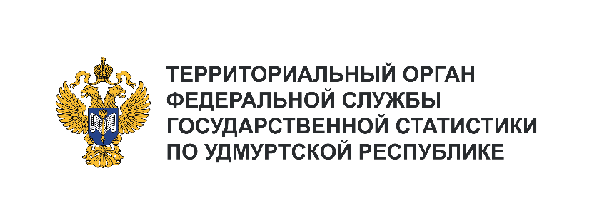**Пресс-служба Удмуртстата**

Телефон: +7 (3412) 69-50-35

e-mail: [18.01.2@](mailto:18.01.2@)rosstat.gov.ru

Информационное сообщение для СМИ

**3 марта 2025, Ижевск**

**О РОЖДАЕМОСТИ И ЧИСЛЕННОСТИ НАСЕЛЕНИЯ**

**В УДМУРТСКОЙ РЕСПУБЛИКЕ В 2024 ГОДУ**

**(предварительные данные)**

По предварительной оценке численность постоянного населения Удмуртской Республики   
по состоянию на 1 января 2025 года составила 1427,0 тыс. человек, в том числе городского – 937,5 тыс. человек, сельского – 489,5 тыс. человек.

В 2024 году в Удмуртской Республике родилось 11418 детей. Среди регионов Приволжского федерального округа по уровню рождаемости Удмуртия на пятом месте (8,0 родившихся на 1000 человек населения), уступая лидерство Республике Татарстан (8,8‰), Пермскому краю (8,7‰), Оренбургской области (8,4‰) и Республике Башкортостан (8,1‰).

Среди городов Удмуртской Республики на первом месте по уровню рождаемости город Ижевск (8,4‰), город Можга на втором месте (7,8‰). В сельской местности лидируют Завьяловский (11,4‰)   
и Шарканский (9,3‰) районы.

За 2024 год в Удмуртской Республике составлено 7724 записи о заключении брака, это на 429 браков меньше, чем в 2023 году. Число актовых записей о расторжении брака увеличилось на 26   
и составило 5698 записей.